HSB Brf Hallunda

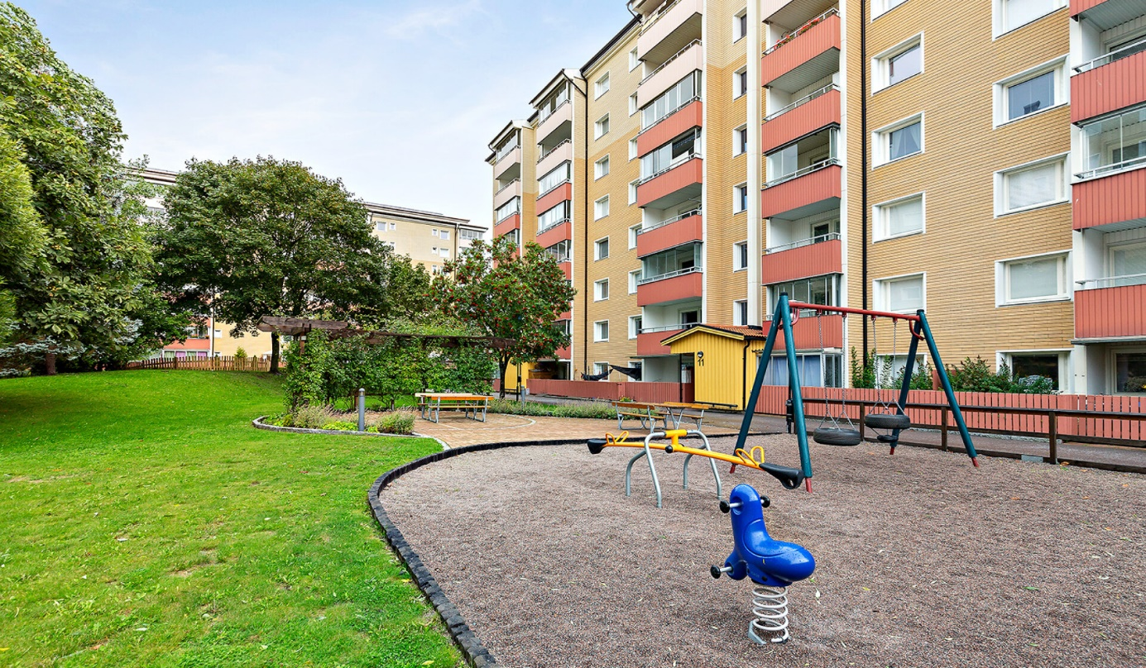
Information till bostadsrättsinnehavare inför extra föreningsstämma om styrelsens förslag till åtgärder på ledningar för vatten och avlopp samt våtrum mm.

Extra föreningsstämma
2022-03-xx kl. xx-xx & hålls i xxxxxxxx
Hallunda
OBS! Det är viktigt att alla kommer till informationsmöte och den extra föreningsstämman för medverkan till beslut.
Dessförinnan välkomnas ni till informationsmöte där medlemmarna under lugnare former kan ställa frågor till våra konsulter kring stambytet. Vi önskar helst att ni kommer på det informationsmöte ni kallas till, skulle inte denna tid passa är ni givetvis välkomna till något av dom övriga informationsmötena enl. nedan angivna tider.
Informationsmöte 1 för Rågvägen 3-7 2022-01-24 kl. 18:00
Lokal, Kontakten, Klövervägen (Pizzeria Brunna)
Informationsmöte 2 för Rågvägen 11-15 2022-01-25 kl. 18:00
Lokal, Kontakten, Klövervägen (Pizzeria Brunna)
Informationsmöte 3 för Rågvägen 2-6 2022-01-26 kl. 18:00
Lokal, Kontakten, Klövervägen (Pizzeria Brunna)
Informationsmöte 4 Rågvägen 10-14 2022-01-27 kl. 18:00
Lokal, Kontakten, Klövervägen (Pizzeria Brunna)
Informationsmöte 5 Vetevägen 2-6 2022-01-31 kl. 18:00
Lokal, Kontakten, Klövervägen (Pizzeria Brunna)
Informationsmöte 6 Vetevägen 10-14 2022-02-01 kl. 18:00
Lokal, Kontakten, Klövervägen (Pizzeria Brunna)
Informationsmöte 7 Vetevägen 1-5 2022-02-02 kl. 18:00
Lokal, Kontakten, Klövervägen (Pizzeria Brunna)
Informationsmöte 8 Vetevägen 9-13 2022-02-03 kl. 18:00
Lokal, Kontakten, Klövervägen (Pizzeria Brunna)

Styrelsen/HSB Konsult
2022-xx-xx

ANGÅENDE RENOVERINGAR AV STAMMAR OCH BAD-OCH TVÄTTRUM
Våra fastigheter är nu c:a 50 år gamla och åldrandet märks tydligt på framförallt rörstammar och badrum.
Problem med skador orsakade av läckande uttjänta (gamla) ledningar och kopplingar samt golvbrunnar har gjort behovet av åtgärder är stort.

Styrelsen har under en tid diskuterat vilka åtgärder som krävs och har därför tagit ett inriktningsbeslut om att ett stambyte med tillhörande våtrumsrenovering måste ske. Beslutet motiveras av att föreningen har drabbats av ett antal vattenskador, anläggningen anses har uppnått sin tekniska livslängd. Föreningen har under en tid aktivt arbetat med att finna den för föreningen och medlemmarnas långsiktigt bästa lösning och mest ekonomiskt försvarbart för att åtgärda bristerna.
Styrelsen har sedan hösten 2019 anlitat HSB konsult i syfte att utreda status på föreningens stammar och våtrum med förslag på åtgärd. Den redovisning som följer är baserad på deras utredning.

Varför behöver vi göra något?
Genomgången har visat på att det finns flera problem som behöver åtgärdas. Det handlar inte enbart om brister i avloppsstammar och vattenledningar utan även utförande på badrum och tätskikt som i dagsläget har förhållandevis kort kvarvarande livslängd. HSB konsult har redovisat nuläget för styrelsen under ett antal möten.
Problem som kommit fram under utredningarna:
- Badrummen har inte blivit ytskiktsrenoverade samtidigt under föreningens livslängd. Detta gör att badrummen har skiftande kvalitet enl. gällande branschregler. Man har heller inte bytt avloppsrör till stam.
- Bak-fall i badrum förekommer.
- Slitsbottnar är ej täta och saknar skvallerrör för läckageindikering.
- Avsaknad av slitsbottnar i köksslitsar.
- Begränsad kvarstående livslängd på tätskikten i badrummen. Badrummen kommer att behöva renoveras. Totalt bedöms det att en stor andel av badrummen kommer vara i behov av åtgärd inom en snar framtid.
- Det föreligger risk för läckage vid anslutning till golvbrunn samt runt avloppsavsättningar till wc och tvättställ.
- Tappvattensystemet har begränsad kvarstående livslängd.
- Bristfällig isolering på inbyggda stammar och trycksatta ledningar i krypgrund samt slitsar.
- Ca. 5 st värmeledningsläckor i badrum p.g.a. korrosion, ca. 30 st läckor i slitsar p.g.a. uttjänad livslängd på VVC-ledningar i slitsar, ca. 10 vattenskadade badrum. Detta är dokumenterade fall under en 3-årsperiod.
- Renoverade badrum som ej följer branschstandard och har en kraftigt förhöjd risk för vattenskador.
- Avloppsstammar är av varierande kvalitet då vi sett på analysen från RI.SE.

Vi har också tittat på elinstallationerna och konstaterat följande:
- Många elinstallationer är utan jordfelsbrytare och har gamla el-centraler med IMD (individuell mätning och debitering).
- Individuell mätning på varmvatten är ett lagkrav från 2020.
En extra föreningsstämma kommer, då besluta om stambyte fastställs genom att varje enskild bostadsrättsinnehavare godkänner att berörda delar i lägenheten renoveras och att underhållsansvaret under ombyggnadstiden förs över på föreningen.
Vad vill vi uppnå?
De åtgärder som vidtas skall leda till att risken för vattenskador minimeras under lång tid och att badrummen fortsättningsvis uppfyller gällande branschregler för våtutrymmen.
Viktigt att åstadkomma en långsiktig hållbar lösning som också bidrar till en framtida värdeökning för våra fastigheter.
Det är också viktigt att arbetet genomförs så att den enskilde bostadsrättsinnehavaren så långt som möjligt kan påverka standard och utförande i sitt badrum och wc genom individuella tillval. Det går inte att undvika att arbetet kommer att medföra störningar, men bör genomföras så att ingreppen i lägenheterna begränsas och att arbetet utförs så att det ger minsta möjliga störningar under byggtid.
Beslutsunderlag
För att få ett underlag för beslut om lämpliga åtgärder, tidplan och kostnader gav styrelsen ett uppdrag till HSB konsult att kartlägga befintlig situation, redovisa olika alternativ och konsekvenser tekniskt och ekonomiskt för föreningen och dess medlemmar.
HSB konsulten har lång erfarenhet av att bistå bostadsrättsföreningar med utredningar och genomförande av stambyten. HSB konsulten har besiktigat badrum, inventerat standard på avloppsstammar och vattenledningar samt hur installationerna är gjorda i olika lägenhetstyper.
- Byggritningar har studerats.
- Inspektion av ett flertal olika lägenhetstyper har utförts.
- Synliga stammar och rörstråk i krypgrund har inspekterats.
- Prover har lämnats till RI.SE för analys.
- Stambyte i 2 st systerföreningar i Hallunda är igång och drivs av HSB konsult.
Med ledning av denna kartläggning har konsulten som underlag för föreningens beslut gjort bedömningar av olika alternativa lösningar för att åtgärda de problem som finns, samt de ekonomiska konsekvenserna. De ekonomiska bedömningarna bygger på erfarenheter från en lång rad liknande projekt i andra bostadsrättsföreningar.

Vad är problemen?
Badrummen
En del av badrummen är ej åtgärdade sen nybyggnation, andra är åtgärdade med det gamla ytskiktet kvar under. Utförandet i badrummen har brister med rörgenomföringar, håltagningar i våt-zon 1 där det spolas mycket vatten. Vissa renoverade badrum är ej utförda enligt branschstandard där risk för vattenskador finns.

Avloppstammar
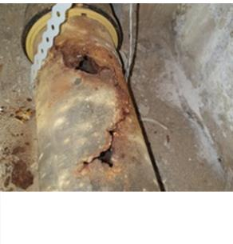
Vid inventeringen framkom att liggande avloppstammar är sönderrostade på vissa ställen och efter lämnade prover till RI.SE.
På avloppsstammarna tillverkade av gjutjärn är variationen desto större, med i vissa fall kraftig korrosion och nästan ingen kvarvarande godstjocklek och i andra fall bedöms korrosionen som nästan obefintlig.
Liggande avlopp- samt dagvattenstammar i krypgrund är utbytta nu under 2021.
Stående avloppstammar är från samma år som liggande avloppsstammar.

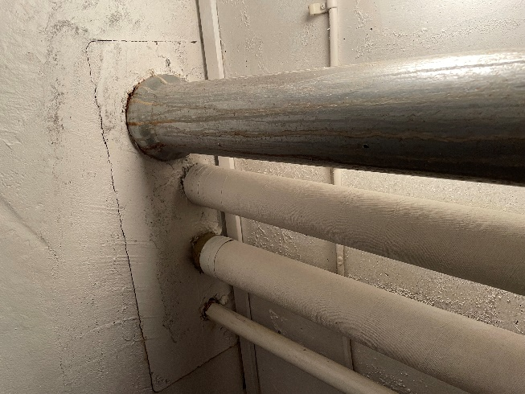
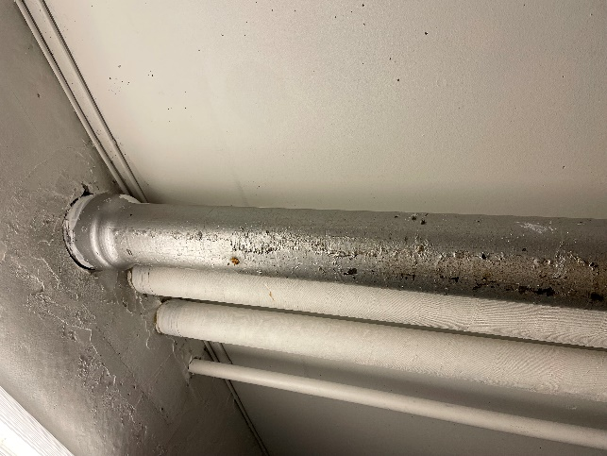

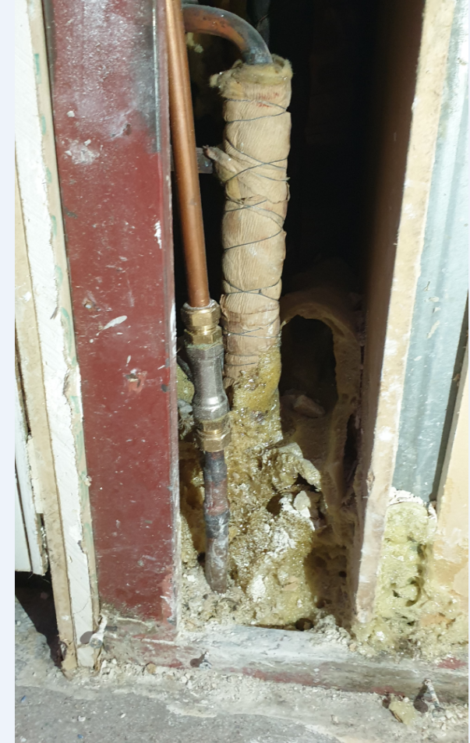
Tappvattenledningar
Trycksatta ledningar är av koppar. Livslängden på dessa närmar sig sitt slut vilket bekräftas av ökade antal vattenskador som uppstått i föreningen. Om vattenledningar inte åtgärdas i samband med att avloppstammar och badrum åtgärdas kommer med tiden risken för läckage att öka med stora vattenskador som följd.
Vi har även hört oss för ang. att relaina avlopps- och tappvattenledningar om det kan vara en lämplig metod.
Vattenledningar transporterar vårt viktigaste livsmedel, dricksvatten, och styrelsen vill inte under några omständigheter riskera kvaliteten på vattnet. Försiktighetsprincipen bör därför gälla och säkerhet kring hälsoeffekterna av relaining av dessa rör är inte klarlagda. Dessutom är metoden inte särskilt väl beprövad. Relaining av avloppsledningar anses av försäkringsbolag som nödlösning som bara förlänger livslängden på befintliga rör.

Värmesystem
När det kommer till värmesystemet finns det ett behov av byte till 2 rörssystem då det är korrosion på både element och rör. Injusteringen är näst intill omöjlig i dagsläget att utföra vilket försämrar klimatet i lägenheterna.

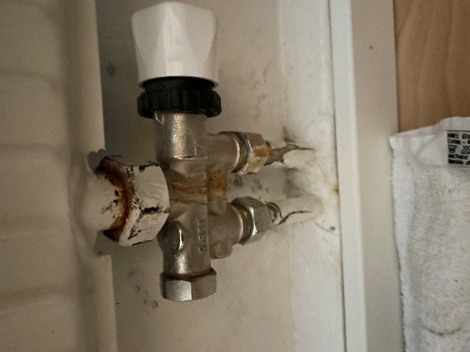
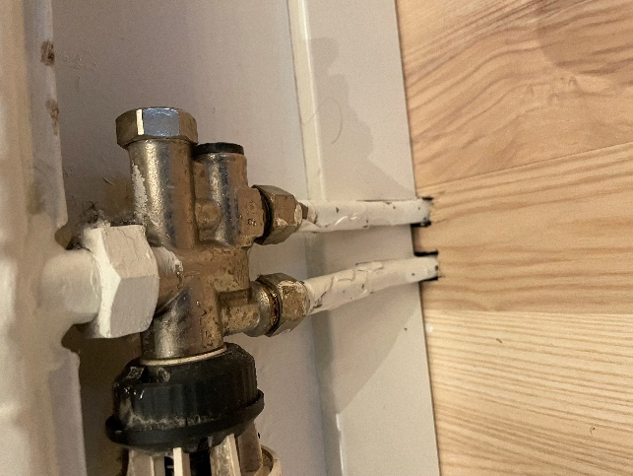

HUR FATTAR VI BESLUT OM STAMBYTE?
Styrelsens inriktningsbeslut:
Styrelsens ansvar är att besluta om löpande förvaltning och underhåll, som t.ex. husets avlopp och vattenledningar. Beslut om vad som ska göras inne i lägenheterna fattas av medlemmarna, tillsammans och individuellt.
Styrelsen har fattat inriktningsbeslut att avloppsstammar och vattenledningar ska bytas. Styrelsen föreslår att man i samband med detta renoverar badrum, wc samt avlopps- och trycksatta ledningar i kök.
Stambyte och badrumsrenoveringar ger den för medlemmarna säkraste lösningen. Fördelarna med att åtgärderna genomförs gemensamt är främst att samtliga lägenheter får en standard som uppfyller branschens regler för säker vatteninstallation och att riskerna för vattenskador minimeras för lång tid.
Föreningsstämman ska ta ställning till följande:
- Stämman ska godkänna de förändringarna i lägenheten som följer av stambytet. Dessa redovisas i detta dokument. För att beslutet ska vara giltigt krävs samtycke av samtliga medlemmar alternativt 2/3-dels majoritet på stämman och samtycke i efterhand för de medlemmar som inte är närvarande på föreningsstämman. De medlemmar som inte närvarar på föreningsstämman måste således lämna samtycke i efterskott. En blankett för medgivande kommer att delas ut.
- För de som inte lämnat sitt samtycke kommer beslut att fattas i Hyresnämnden. (se vidare 9 kap 16 § första stycket 2 och 9 kap 17 § i bostadsrättslagen).
- Stämman skall även besluta att föreningen får överta medlems underhållsansvar under entreprenadtiden för de åtgärder i lägenheterna som framgår nedan. Enkel majoritet krävs för att beslut ska vara giltigt.
Finansiering och påverkan på avgiften
Ett stambyte innebär nya lån, något som påverkar föreningen i form av högre räntekostnader. Vissa löpande driftkostnader minskar dock och föreningens starka ekonomi möjliggör detta stambyte utan några chockhöjningar av avgiften.
Styrelsen har tillsammans med ekonomen på HSB Södertörn gjort en prognos på 5 år där vi tittar på hur vår ekonomi utvecklar sig, dels med ett stambyte men också med hänsyn till övriga förmodade kostnadsökningar samt en högre ränta.
Slutsatsen är att det kommer krävas avgiftshöjningar om ca: 4% de första fyra åren för att bibehålla samma starka ekonomi som idag. Givetvis kan detta komma att ändras om exempelvis ränteläget går upp.
Efter dessa avgiftshöjningar bedömer vi att en avgiftshöjning om 2% per år räcker för att möta kända framtida allmänna kostnadshöjningar, samt också kunna fortsätta med en stabil amortering på både de gamla och nya lånen.

Mer information och tider
Medlemsmöte kommer att hållas vid 8 separata tillfällen, vi ser helst att ni kommer till det möte ni kallas till, skulle denna tid inte passa er så är ni välkomna vid dom andra mötestillfällena.
Vid alla mötestillfällen kommer projektledningen att vara med.
På en extra föreningsstämma i Folkets hus Norsborg där beslut tas. Tider framgår av förstasidan i detta dokument. Till föreningsstämman kommer skriftlig kallelse.
När startar byggnationen?
Så snart stämman godkänt styrelsens förslag inleds en mer detaljerad planering och projektering. Styrelsen räknar med att upphandlingen av entreprenörer kan ske tidigast Q2 2022. Efter hand och i god tid innan start kommer kontakt att tas med medlemmarna för planering och information.
Arbetet beräknas pågå ca 2-4 år innan hela stambytet är klart. En mer detaljerad tidplan kommer att tas fram tillsammans med den entreprenör som upphandlas. Besked om när just ditt trapphus kommer att åtgärdas kommer vi att ge i god tid innan byggstart. Information kommer att ges löpande under hela byggtiden.
Stöd för genomförandet
Arbetena inom lägenheterna bedöms till cirka 6-10 veckor. Under den tiden kommer det att finnas vatten och avlopp i trapphuset. Provisoriska duschar och toaletter kommer att finnas på gården.
Om man av medicinska skäl inte har möjlighet att ta sig till de tillfälliga toaletterna och duschrummen kan man få tillgång till en speciell torrtoalett (tillfällig toa) som sköts av en separat entreprenör (för övriga finns detta som tillval). Dagrum kommer att iordningställas i någon/några av föreningens lokaler.
All hantering av tillfälliga toaletter samt evakuering sköts av plastledningen.
Nyckelhantering under renoveringen sköts av entreprenören.
Så här blir det i din lägenhet
I detta dokument visas den grundstandard som är föreslagen att omfattas av styrelsens och föreningsstämmans beslut. Kostnader för grundstandarden ingår i totalkostnaden för hela projektet. Varje medlem har möjlighet att anpassa utförandet till sina önskemål via så kallade tillval, om det är tekniskt möjliga och enligt gällande branschregler. Inom grundstandarden kommer det vidare att finnas valmöjligheter i en begränsad omfattning
Mot extrakostnad ska det även finnas möjlighet till tillval för den bostadsrättsinnehavare som önskar ändra eller komplettera grundstandarden. Bostadsrättsinnehavaren köper tillvalen direkt av entreprenören till priser som fastställs i tillvalslistor eller som offereras. Priser på de vanligaste tillvalen kommer att tas in i samband med upphandling.
Vid frånval kommer föreningen tillgodoräknas en avgående summa som kan användas för andra tillval. Det utförande vi presenterar här bedömer vi att de allra flesta kommer att bli nöjda med. Ambitionen är att badrum, toaletter ska få en långsiktig hållbar och funktionell standard samt en modern standard av god kvalitet. Badrummen återställs med nya tätskikt, kakel och klinker. Dessutom installeras nya toaletter, handfat och badkar eller duschdörrar, samt blandare även i kök.
Grundutförande och tillvalsmöjligheter kommer att redovisas i detalj vad gäller fabrikat och färg i god tid innan byggstart.

Gemensamt för badrum
Samtliga badrum renoveras i sin helhet. Installationer för vatten, avlopp, el, kakel och klinker rivs. De nya stammarna placeras i första hand i befintliga lägen. Golvet anpassas för att reducera höjdskillnad mellan hall och våtrum. Rummet saneras från eventuell fukt. Ett nytt våtrum byggs upp från grunden med nya rör för tappvatten och avlopp samt nya tätskikt, vägg- och golvbeklädnader. Rören dras på så vis att det minimerar för framtida vattenskador. Alla åtgärder följer byggbranschens krav på vattenskadesäkert byggande. Elledningar, strömbrytare och eluttag byts ut mot nya jordade installationer.
Avlopp förläggs i första hand i golv (bjälklag), om detta inte går pga. konstruktionen hängs rören i underliggande våning ovan en ny inklädnad i takvinkel (en trumma).
Den återställning som redovisas och som föreningen bekostar gäller badrum och toaletter i ursprunglig storlek. Merkostnad för att återställa tät-och ytskikt i utbyggda badrum, och toaletter står bostadsrättsinnehavaren för, (merkostnad för att återställa den utbyggda delen).

Badrum, grundstandard
- Golv: 20 x 20 Höganäs Arcides, alla kulörer, 10x10 vid lokalt fall
- Vägg: 20 x 30 & 25 x 40, matt & blankt Centro vit
- Belysning: Ifö Electric Opus 200/100, LED 4W, 3000K
- Blandare: Gustavsberg Atlantic
- Spegelskåp: Gustavsberg Graphic Base 60 Spegelskåp
- Toalettstol: Ifö Spira 6260, spolfri kant med mjukstängande sits
- Kommod: Gustavsberg Graphic Base 60
- Handdukstork: Alterna Caldo Sväng & Rak (Vit finns bara i rak utförande)
- Badkar: Gustavsberg 1504 kombi
- Duschblandare: Gustavsberg Atlantic med badkarspip
- Duschvägg: Rak – Svedbergs Skoga nisch, dubbel kombi. 1600 mm.
- Vattenlås: Easy Clean, Svedbergs
- Avvikande material/storlek/kulör erbjuds som tillval. Grå fog som standard, annan färg tillval.
- Nya trösklar anpassas i höjd till golvnivå.
- Snickerier, insida dörrkarm målas och foder byts.
-Badrumsdörr byts.
-Befintligt tak målas vitt.
- Tvättställsskåp (kommod) som tillval.
-Tvättmaskinsförberedelse utförs i lägenheterna, befintlig tvättmaskin/torktumlare återinkopplas om den är fackmässigt installerad.
- Förkromade utanpåliggande vattenledningar till termostatblandare, tvättställ och
toalett.
- (Inga rörutlopp vid våt-zon 1. I dessa fall dras rör vid takvinkel).
- Nytt ventilationsdon monteras.
- Befintlig radiator tas bort ersätts med handukstork, el-patron kan väljas som tillval.
- Ny infälld jordad installation.
- Belysning och eluttag i badrumsskåp där detta är möjligt, annars placeras vägguttag vid strömbrytaren vid dörren.
- Termostatstyrd el golvvärme (kan fås som tillval).
- Förberedelser för tvättmaskin.
- Befintlig tvättmaskin (och torktumlare) återmonteras om den är fackmässigt installerad.
- Termostatstyrd el golvvärme (kan fås som tillval)
- Förberedelser för tvättmaskin
- Befintlig tvättmaskin (och torktumlare) återmonteras om den är fackmässigt
installerad.

Övrigt
- Nytt badrumsskåp med spegeldörrar och belysningsramp.
- Nya handukskrokar och pappershållare.
- Befintlig inredning som ersätter standardprodukter återmonteras utan kostnad
där så är möjligt.
- Leverans och montage av övrig inredning (skåp, beslag mm) som tillval.
Wc
- Toalettstol: Ifö Spira 6260, spolfri kant med mjukstängande sits
- Golv: Höganäs Arcides 10x10, 1 rad sockel
- Tvättställ: Ingen kommod, ett tvättställ med mått på ca 50 x 25
- Blandare: Gustavsberg Atlantic
- Vattenlås: Easy Clean, Svedbergs
- Spegel, fast, ca: 50 x 70 ovan tvättställ
- Belysning: Ifö Electric Opus 100/125 L 4W, 3000K
- Väggar: Målning med frimärke 20 x 30, matt & blankt Centro vit
- Klinker klinkersockel valbart i seriens kulörer. Avvikande material/storlek/kulör erbjuds som tillval.
- Grå fog som standard, annan färg som tillval.
- Nya trösklar anpassas i höjd till golvnivå.
- Kakelstänkskydd (frimärke) ovan tvättställ vitt blank eller matt.
- Avvikande material/ storlek/kulör eller annat utförande erbjuds som tillval.
- Grå fog som standard, annan färg som tillval.
- I övrigt vitmålade väggar som standard annan kulör eller material som tillval.
- Nytt dörrblad med slät yta monteras.
-Snickerier, insida dörrkarm och foder målas vitt.
- Skvallerrör sätts vid sockel.
- Tak målas vitt.
- Kommod under handfat erbjuds som tillval.
- Ny infälld jordad installation..
- Belysning ovan spegel.
- Vägguttag vid strömbrytare i förhöjningsram vid dörren.

Övrigt
- Ny handdukskrok (4-krok) och pappershållare.

Kök

I kök görs endast nödvändiga ingrepp för att byta vatten och avlopp. Köksinredningen demonteras och återmonteras i erforderlig omfattning. Stammarna byts.
Nya vatten- och avloppsrör dras fram till diskbänk och diskbänksskåp förses med ny tät botten. Ny blandare, Gustavsberg nautic, hög pip med avstängningsventil för diskmaskin. Nytt vattenlås. Befintlig diskmaskin återmonteras om den är fackmässigt installerad.
Demonterad köksinredning återmonteras (reservation för eftermonterade bänkskivor av sten eller motsvarande material- där ansvarar den boende för ev. merkostnader för demontering och återmontering). Om stammen byts från hallsidan 1:or ersätts ytskiktet med vitmålad fondvägg, alternativt med tillhandahållen tapet.
Vår målsättning är att i så stor utsträckning som möjligt att kunna spara kaklet över diskbänken. Om befintliga kakelyta ej går att återställa/laga kommer nytt vitt kakel att erbjudas som standard.
- Avvikande material/storlek/kulör erbjuds som tillval.
- Läckindikering (skvallerrör) kan mynna i hall.
Förråd
I förråd installeras ny 3-fas el-central (där el centralen är idag) med automatsäkringar och jordfelsbrytare. Nya ledningar dras från proppskåpet till badrum och wc i befintliga el-kanaler. Om det inte går att dra i befintliga el-kanaler så monteras utanpåliggande ledning.
Övrigt i lägenheter
Typritning på ditt badrum kommer att tas fram innan stämman.
Lägenheter som fortfarande har ojordade elinstallationer:
omtrådning till skyddsjordat system med nya strömställare, jordade vägguttag och lamputtag erbjuds som tillval, alternativt option.
Övriga utrymmen i huset
I övriga utrymmen sker återställning efter stambytet.
Övriga projekt som inte kräver stämmobeslut (beslut fattas av Brf Hallundas styrelse)
Byte till tvårörssystem
Med nytt två-rörs system kommer värmesystemet att justeras med hjälp av redan installerade rumsgivare ge mycket bättre och behagligare värme i lägenheter.

VANLIGA FRÅGOR INFÖR ETT STAMBYTE
Hur länge blir jag av med vatten och avlopp?
Räkna med ca: 6-10 veckor, men fördelen med dessa två stammar är att man kan ta en åt gången. (gäller inte vissa 2:or)
Jag har nyligen renoverat mitt badrum, kan jag få ersättning för det?
Det finns ingen legal möjlighet för en bostadsrättsförening att lämna ersättning till en enskild medlem.
Måste man verkligen göra om ett nyrenoverat badrum?
I och med att tätskiktet påverkas när vattenledningar och avlopp byts ut måste tätskiktet i hela badrummet göras om. Ny utrustning kan ofta tas tillvara och återmonteras efter lämplighetsbedömning.
Är det bilningar i betongen hela dagarna?
Räkna med under första veckan i din egen lägenhet. Därefter kommer bilning och borrning att avta. Dock kommer bilning att ske i andra intilliggande lägenheter samt även övrigt i fastighetskroppen under längre tid. Störningar blir det alltså dagtid men i olika utsträckning beroende på var arbetet sker.
Kan jag bo kvar under renoveringstiden?
Ja, renoveringen sker utifrån kvarboendeprincipen. Det blir förstås en tuff period för dig som boende. Föreningen kommer se till att det finns vatten och avlopp i trapphusen och att wc och duschar kommer att finnas på gården. Det kommer att erbjudas portabla toaletter till dem som inte kan ta sig till provisoriska wc och duschar.
Om jag har frågor inför och under renoveringen, finns det någon jag kan vända mig till?
Ja ni kommer att få all hjälp men även övrig information kommer att meddelas på medlems- och trapphusmöten.
Asbests?! Farligt för mig?
I den utsträckning som asbests förekommer sker saneringen enligt mycket strikta säkerhetsregler, och innebär ingen hälsorisk. Genom att göra detta gemensamt med certifierad entreprenör minimeras olägenheterna och risker.
Hur kommer värdet på lägenheten påverkas?
Enligt mäklare är det känt att vår förening inte är stamrenoverad, vilket påverkar lägenheternas värde, och omvänt när standardhöjning i badrum, wc och komplementshus är genomförda, så påverkar det värdet positivt.
Jag vill att mitt badrum renoveras efter mina önskemål. Är det möjligt?
Ja, styrelsen kommer anlita en entreprenör som kan hantera en mängd individuella önskemål när det gäller utförförande. Där tillvalen bekostas av den enskilde medlemmen.
Kan man få en annan layout i badrummen än den som föreningen föreslår?
Ja, om önskemålen går att utföra rent tekniskt och enligt gällande branschregler. Eventuella merkostnader hanteras som tillval d v s bekostas av den enskilde medlemmen. Värmeelement, vatten- och avloppsledningar samt golvbrunn får ej ändras.
Kommer det att ske arbeten i min lägenhet under julledigheten
Nej, Inga arbeten kommer att pågå i lägenheterna under dessa tider. Pågående kommer att färdigställas innan julledigheter.
I vilken trappuppgång kommer stambytet att starta?
Det vet vi inte idag. Det bestäms tillsammans med den entreprenör som kommer att utses efter stämman. Så fort en tidplan är fastställd och i god tid före byggstart kommer information att lämnas till medlemmarna.
Kommer ny badrumsdörr att finnas på tillvalslistan?
Ingår i entreprenaden/renoveringen.
Får jag pengarna tillbaka om jag bytt el-centralen själv?
Nej, entreprenören måste godkänna anläggningen om den är OK detta kommer att hanteras som ett frånval.
Hur blir det med tvättstugorna under byggtiden?
Åtgärder i tvättstugor kommer att ingå i projektet. Hur vi löser det praktiskt och vilka vi startar med beror på entreprenören. Vi kommer att informera i god tid före renovering.
Kommer det att finnas visningsrum där man kan se de nya produkterna som installeras?
Ja, visningsrum kommer att ordnas i god tid innan byggstart.
Kan jag köpa utrustning så som kakel och klinker själv till mitt badrum?
Ja, men det måste godkännas av entreprenören. Det har bl.a. med garantier som entreprenören ska lämna samt den tidplan som entreprenören måste följa. De flesta entreprenörer föredrar att göra inköpen för att säkerställa att materialet finns framme vid rätt tid och i rätt mängd när arbetet ska utföras.
Vad händer om man hittar fukt i golv eller väggar vid rivning av det gamla badrummet?
Då sker sanering och uttorkning. Om skadorna är omfattande kan påverka färdigställandetiden i den berörda lägenheten. Övriga lägenheter i den aktuella etappen brukar normalt sett kunna färdigställas enligt tidplan.
Kommer en prissatt tillvalslista med populära tillval att tas fram?
Ja för vissa produkter, annars är det offert från entreprenören.
Kommer det vara möjligt att ansöka om ROT- avdrag för tillval?
Ja, mer information om hur detta går till kommer att ges i god tid innan byggstart. Villkor för ROT-avdrag finns att läsa på www.skatteverket.se.
Vi som har fått våra badrum tillgänglighetsanpassade sedan tidigare, hur går det för oss?
Befintlig utrustning (efter lämplighetsbedömning) kommer att återmonteras utan extra kostnad. Sänkta trösklar återställs också.
Jag vill passa på att göra andra ändringar samtidigt?
Andra ändringar i lägenheten får göras innan stambyte eller när stambytet är avslutat. Entreprenören kan inte ta hänsyn till andra hantverkare pga. av ansvaret för de åtgärder som hör till stambytet och för att hålla tidplan.
Hur gör man med sin hemförsäkring under byggtiden?
Det är alltid bra att ta kontakt med sitt försäkringsbolag, kontrollera att ni har en gällande försäkring. Även entreprenören kommer att teckna en försäkring för entreprenaden.
Vad händer om ägodelar försvinner under byggtiden?
De entreprenörer som anlitas är vana experter och dokumenterat tillförlitliga. Alla kan dock hjälpa till att minska risken genom att inte låta värdesaker ligga framme. HSB:s erfarenhet är att det är mycket ovanligt att saker kommer bort i samband med stambyte.
Vad ska jag vända mig om jag har ytterligare frågor?
HSB konsulten kan svara på eventuella frågor fram till stämma.
Frågor om stöd inför och under ombyggnadstiden kommer att vara anslagen i trapphus
För tekniska frågor, kontakta:
stambyte.hallunda@hsb.se

